КАРТА СМАЗОЧНЫХ МАТЕРИАЛОВ
Поз.  на  рис.  126. | Наименование точки смазки | Кол-во  точек  смазки | Основные марки,  сезонность  применения | Дублирующие марки,  сезонность  применения
1 | 2 | 3 | 4 | 5
- | Система питания двигателя | 1 | См. инструкцию по эксплуатации двигателей ЯМЗ
- | Картер двигателя | 1
- | Муфта опережения впрыска топлива | 1
- | Валик регулировочного рычага стояночного тормоза  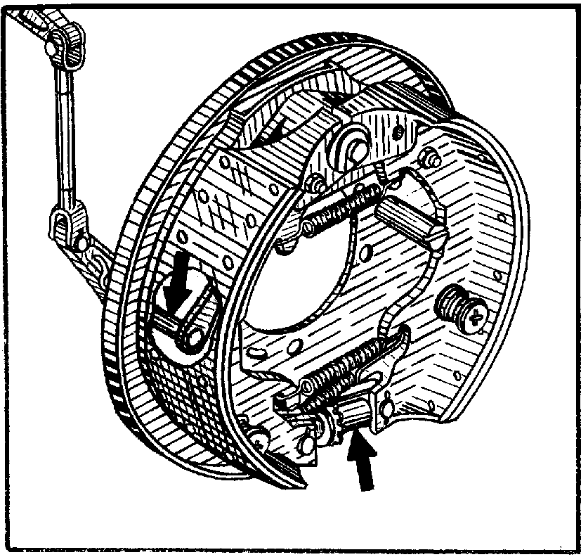 | 1 | Масло, применяемое для двигателя
- | Резьба регулировочного механизма стояночного тормоза | 1
- | Подшипники стартера | 3 | См. инструкцию по эксплуатации двигателей ЯМЗ
- | Привод стартера | 1
5 | Коробка передач^{*2} | 1
- | Шлицевая часть вала якоря привода стартера | 1
- | Подшипники водяного насоса | 1

И РАБОЧИХ ЖИДКОСТЕЙ
Зарубежные аналоги |  | Количество ГСМ |  |  |  |  | Периодичность смены (пополнения ГСМ) |  |  |  |  |  | Рекомендации по смазке (заправке, замене масла или смазки)
 |  | Норма  заправки  (л, кг)^{*1} |  | Всего на авто-мобиль  (л, кг)^{*1} |  |  | Основная марка |  | Дублирующая марка |  |  |  | Рекомендации по смазке (заправке, замене масла или смазки)
6 |  | 7 |  | 8 |  |  | 9 |  | 10 |  |  |  | 11
 |  | См. раздел «Техническая характеристика» |  |  |  |  | См. инструкцию по эксплуатации двигателей ЯМЗ
 |  | 24,0 |  | 24,0
 |  | 0,16 |  | 0,16
Shell Rotella TX 30,  Mobil Delvak 1230,  BP Vanellus M30  Shell Rotella TX20W,  Mobil Delvak 1220,  BP Vanellus M20W |  | 710  капель |  | 710  капель |  |  | При  каждом втором ТО2 |  |  |  |  |  | Очистить валик между регулировочным рычагом и щитом от грязи, смазать
 |  | 45  капель |  | 45  капель |  |  | При  каждом четвертом  ТО2 |  |  |  |  |  | Удалить резиновую заглушку на щите тормоза, смазать
См. инструкцию по эксплуатации двигателей ЯМЗ |  | 0,007 |  | 0,02 |  |  | См. инструкцию по эксплуатации двигателей ЯМЗ
 |  | 0,04 |  | 0,04
 |  | 5,50 |  | 5,50
 |  | 0,016 |  | 0,016
 |  | 0,045 |  | 0,045
1 | 2 |  |  |  |  | 3 | 4 |  |  |  | 5
6 | Раздаточная коробка^{*2}  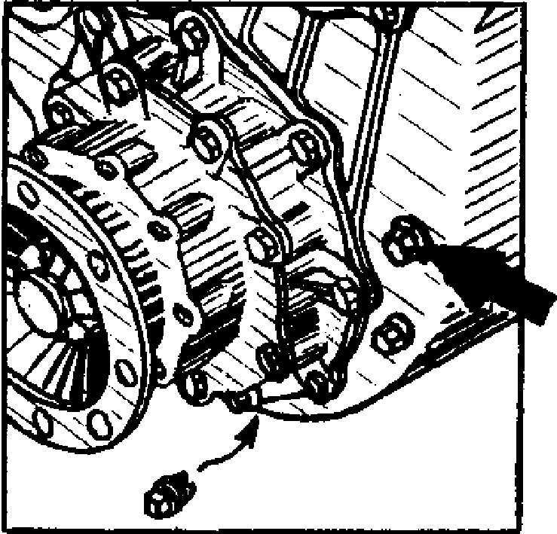 |  |  |  |  | 1 | Масло ТСп15К  (при температуре не ниже минус 30 ºC) |  |  |  | Масло ТСп10 (при температуре не ниже минус 45 ºC)  При температуре ниже минус 30 ºC допускается масло ТСп15К разбавить 1015% дизельного арктического или зимнего топлива
27 | Картер рулевого механизма^{*2}  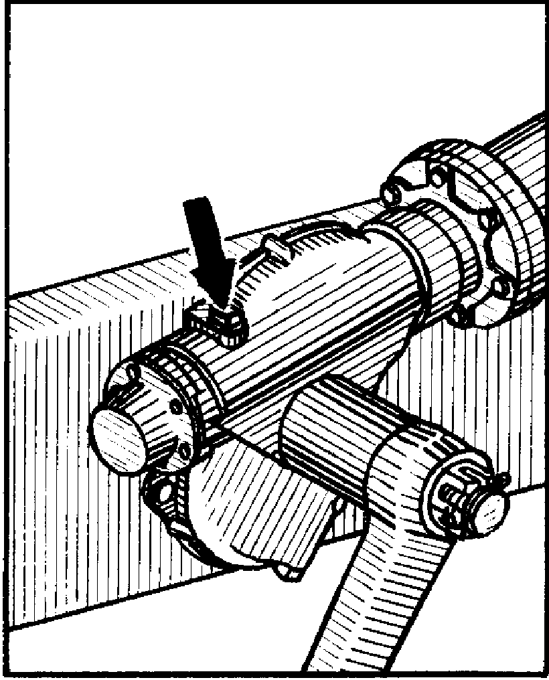 |  |  |  |  | 1
- | Коробка допол-нительного отбора мощности |  |  |  |  | 1
13 | Главные передачи ведущих мостов^{*2}:  - переднего |  |  |  |  | 1 |  |  |  |  | Масло ТАп15В (при температуре не ниже минус 25 ºC)  Масло ТСп10 (при температуре не ниже минус 45 ºC)  При температуре ниже минус 25 ºC допускается масла ТСп15К и ТАп15В разбавить 1015% дизельного арктического или зимнего топлива
13 | - среднего, заднего  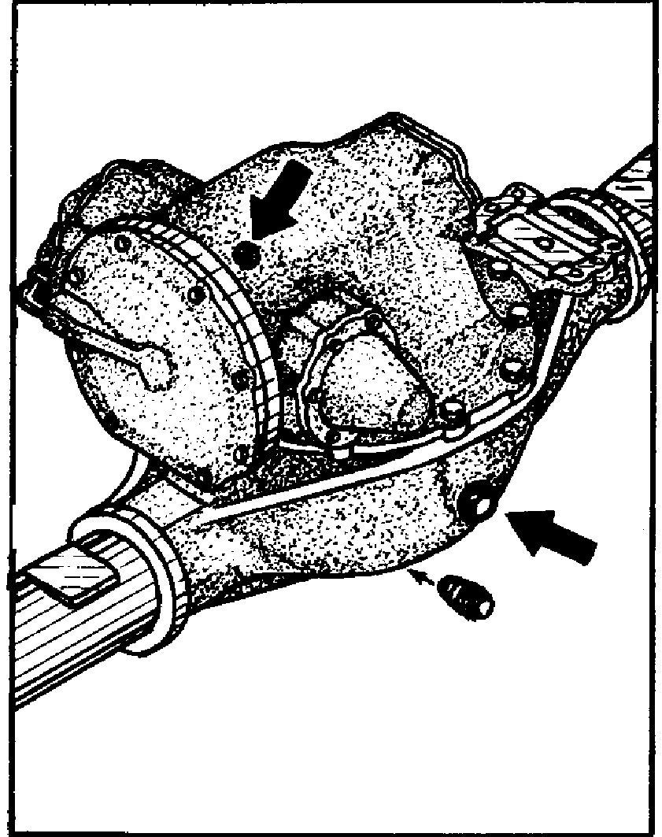 |  |  |  |  | 2
6 |  |  | 7 |  | 8 |  | 9 |  | 10 |  |  | 11
Shell Spirax 90 EP,  Mobilube GX 90, BP Gear oil EP SAE 90,  Esso Gear oil GP 90 |  |  | 3,50 |  | 3,50 |  | ТО1000 |  |  |  |  | Сменить масло. Заливать масло до кромки контрольнозаливного отверстия
 |  |  |  |  |  |  | ТО2 |  |  |  |  | Проверить уровень масла и при необходимости долить до контрольнозаливного отверстия
 |  |  |  |  |  |  | При  каждом третьем ТО2 |  | При  каждом втором ТО2 |  |  | Сменить масло
 |  |  | 1,48 |  | 1,48 |  | ТО1000 |  |  |  |  | Сменить масло. Уровень масла должен доходить до нижней кромки заливного отверстия
 |  |  |  |  |  |  | ТО2 |  |  |  |  | Проверить уровень масла и при необходимости долить до нижней кромки заливного отверстия
 |  |  |  |  |  |  | При разборке |  |  |  |  | Сменить масло
 |  |  | 0,01 |  | 0,01 |  | СО (один раз в год) |  |  |  |  | При переборке смазать рабочие поверхности деталей
BP Gear oil EP SAE 90,  Deusol Gear EP 90,  Esso Gear oil GP 90  Mobilube GX 90, Shell Spirax 90 EP |  |  | 8,5 |  | 8,5 |  | ТО1000 |  |  |  |  | Сменить масло. Заливать масло до кромки контрольнозаливного отверстия на картере моста. Если главная передача демонтировалась, залить предварительно 1 литр масла  через отверстие под сапун на картере главной передачи, остальное через контрольнозаливное отверстие до его кромки
 |  |  | 8,5 |  | 17,0
 |  |  |  |  |  |  | ТО2 |  |  |  |  | Проверить уровень масла и при необходимости долить
 |  |  |  |  |  |  | При  каждом третьем ТО2 |  | При  каждом втором ТО2 |  |  | Сменить масло
1 | 2 |  |  |  |  | 3 |  | 4 |  |  | 5
10 | Ступицы задней балансирной подвески^{*2}   |  |  |  |  | 2 |  | Масло ТСп15К  (при температуре не ниже минус  30 ºC) |  |  | Масло ТАп15В (при температуре не ниже минус 25 ºC)  Масло ТСп10 (при температуре не ниже минус 45 ºC)  При температуре ниже минус 25 ºC допускается масла ТСп15К и ТАп15В разбавить 1015% дизельного арктического или зимнего топлива
- | Полость под защитным кольцом ступицы балансира  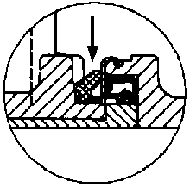 |  |  |  |  | 2 |  | Смазка  Литол-24 |  |  | Смазка Лита
- | Гидравлическая система самосвальной установки |  |  |  |  | 1 |  | Летом: масло индустриальное  И20А  Зимой: масло индустриальное  И12А₁  В районах с холодным климатом при температуре минус 30 °С и ниже масло ВМГЗ |  |  | Масло МГЕ46В (при температуре не ниже минус 18 ^{о}С)
26 | Гидравлическая система рулевого управления:  - с механизмом червякбоковой сектор |  |  |  |  | 1 |  | Масло «P» |  |  | Масло веретенное АУ  Масло МГЕ46В (при температуре не ниже минус 18 ^{о}С)
26 | - с механизмом винтшариковая гайкарейкасектор  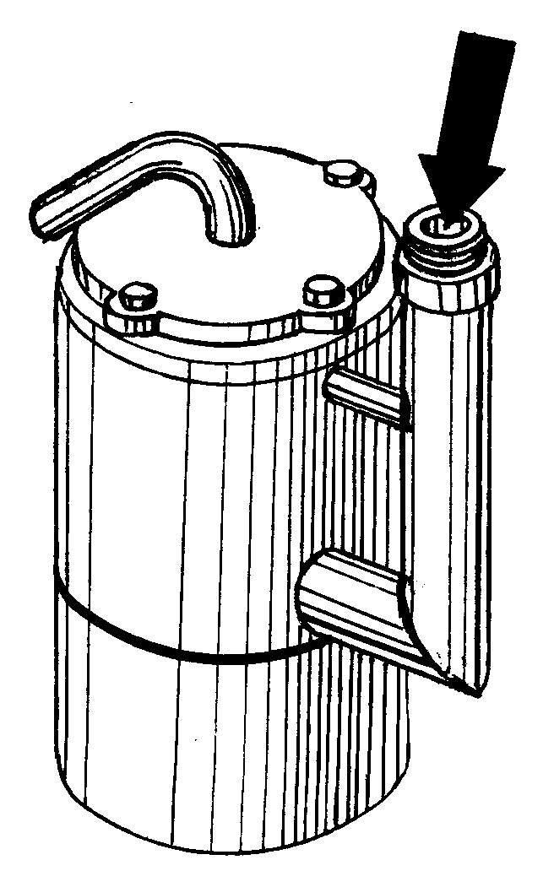 |  |  |  |  | 1
24 | Корпус поворотного кулака переднего ведущего моста  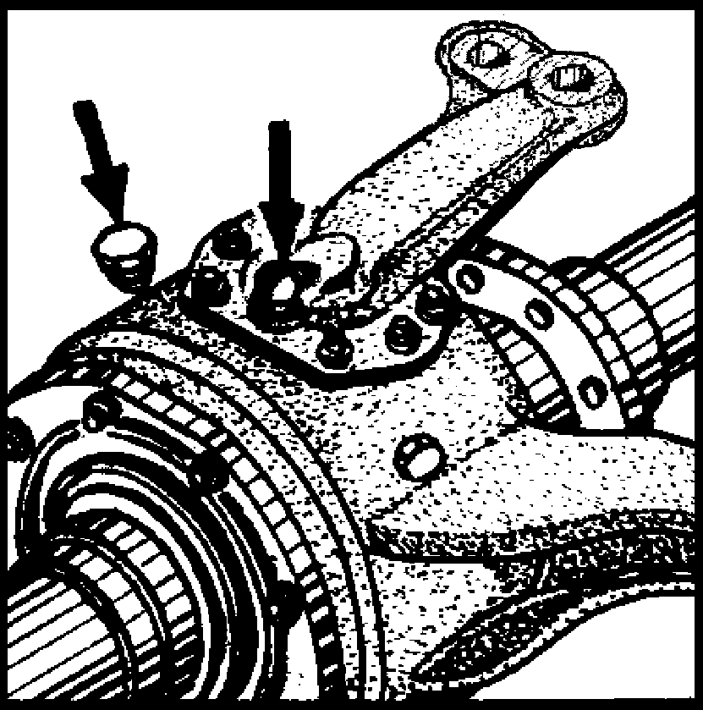 |  |  |  |  | 2 |  | Смесь 35% смазки Литол24 с 65% масла для редукторов ведущих мостов (по весу) |  |  | Смесь 35% смазки Лита с 65% масла для редукторов ведущих мостов (по весу)
6 |  |  | 7 |  | 8 |  |  | 9 | 10 |  |  |  | 11
BP Gear oil EP SAE 90,  Deusol Gear EP 90,  Esso Gear oil GP 90  Mobilube GX 90, Shell Spirax 90 EP |  |  | 0,95 |  | 1,90 |  |  | ТО2 |  |  |  |  | Проверить уровень масла и при необходимости долить до кромки контрольнозалив-ного отверстия
 |  |  |  |  |  |  |  | При каждом третьем ТО2 |  |  |  |  | Сменить масло, сняв колпак балансира
Retinax A,  Alvania R3,  Alvania RA,  Mobilux 3,  Beacon 3,  Energrease L2 |  |  | 0,075 |  | 0,15 |  |  | - |  | - |  |  | Смазать при разборке. Удалить старую смазку и заполнить свежей всю полость под защитной манжетой
Mobil DTE25, 24;  Shell Vitrea 22, Esso Nurey 32 |  |  | 33,0 |  | 33,0 |  |  | ТО2 |  |  |  |  | Проверить уровень масла в маслобаке, который при завернутой крышке сапуна должен быть между нижней и верхней метками указателя. При необходимости долить
 |  |  |  |  |  |  |  | СО |  |  |  |  | Сменить масло, промыв маслобак и фильтр
Shell Tellus 22,  Mobil DTE13,  BP Energol HLP 22 |  |  | 5,7 |  | 5,7 |  |  | ТО1000  ТО1 |  |  |  |  | Проверить уровень масла и при необходимости долить до верхней метки мерной линейки. Масло «Р» менять при ремонте  Сменить масло.
 |  |  | 6,5 |  | 6,5 |  |  |  |  | При  каждом третьем ТО2, но не реже одного раза в год
- |  |  | 2,7 |  | 5,4 |  |  | ТО1 |  |  |  |  | Проверить уровень смазки в узле и при необходимости дозаправить.  Заправлять смазку до кромки контрольнозаливного отверстия
 |  |  |  |  |  |  |  | При каждом втором ТО2 |  |  |  |  | Сменить смазку
1 | 2 |  |  |  |  | 3 |  | 4 |  |  | 5
- | Крестовины (игольчатые подшипники) карданных валов:  - привода переднего, заднего, среднего мостов и промежуточного вала |  |  |  |  | 8 |  | Смазка Литол24 |  |  | Смазка 158 (только на заводе)
- | - рулевого управления |  |  |  |  | 2
2 | Манжеты подвода воздуха к шинам  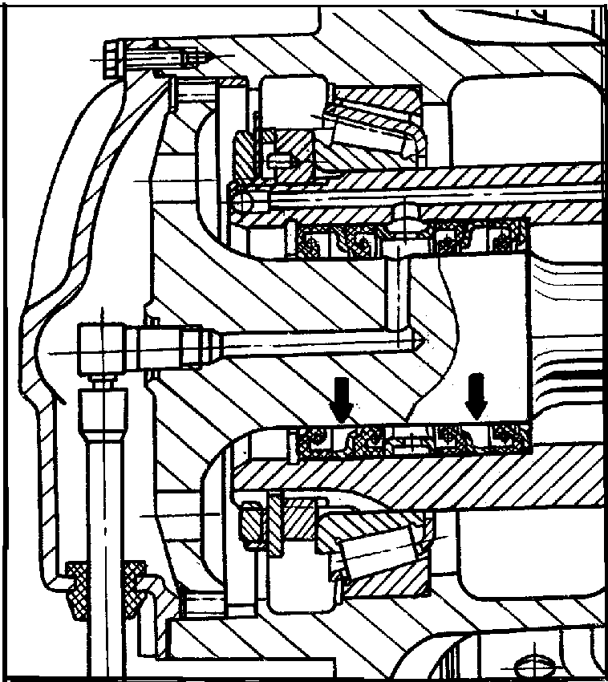 |  |  |  |  | 6 |  | Смазка Лита |  |  | Смазка  ЦИАТИМ201
4 | Пневмоцилиндры вспомогательной тормозной системы  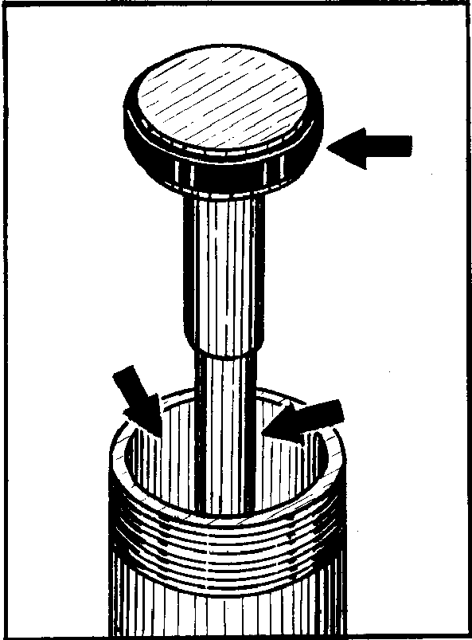 |  |  |  |  | 2
17 | Пневмоусилители рабочей тормозной системы (штоки, манжеты проставок, цилиндры и манжеты поршней)  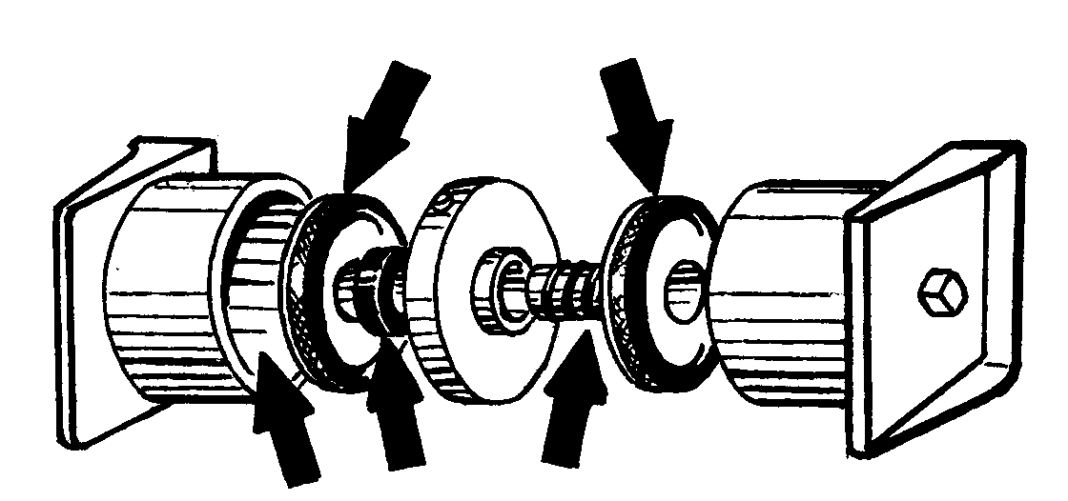 |  |  |  |  | 2
6 |  |  | 7 |  | 8 |  |  | 9 | 10 |  |  |  | 11
Retinax A,  Alvania R3,  Alvania RA,  Mobilux 3,  Beacon 3,  Energrease L2 |  |  | 0,036 |  | 0,290 |  |  | При каждом втором ТО2 |  |  |  |  | Смазывать при наличии масленок в крестовинах  Сменить смазку при разборке
 |  |  | 0,006 |  | 0,012
Mobilgrease BRB Zero Aeroshel Grease 6,  Beacon 325 |  |  | 0,05 |  | 0, 30 |  |  | При каждом втором ТО2 |  |  |  |  | Смазать рабочие поверхности манжет.  Смазать тонким слоем рабочую поверхность полуоси
 |  |  | 0,007 |  | 0,014 |  |  | При каждом третьем ТО2 |  |  |  |  | Сменить смазку.  Смазывать ман-жету поршня, шток, рабочую поверхность цилиндра
 |  |  | 0,03 |  | 0,06 |  |  | При каждом  четвертом  ТО2 |  |  |  |  | Сменить смазку.  Смазывать манжеты поршней, рабочую поверх-ность цилиндров, шток и манжету проставки
 | 2 |  |  |  |  | 3 |  | 4 |  |  | 5
- | Подшипники шкива натяжного устройства компрессора |  |  |  |  | 1 |  | См. инструкцию по эксплуатации двигателей ЯМЗ
11 | Ступицы колес  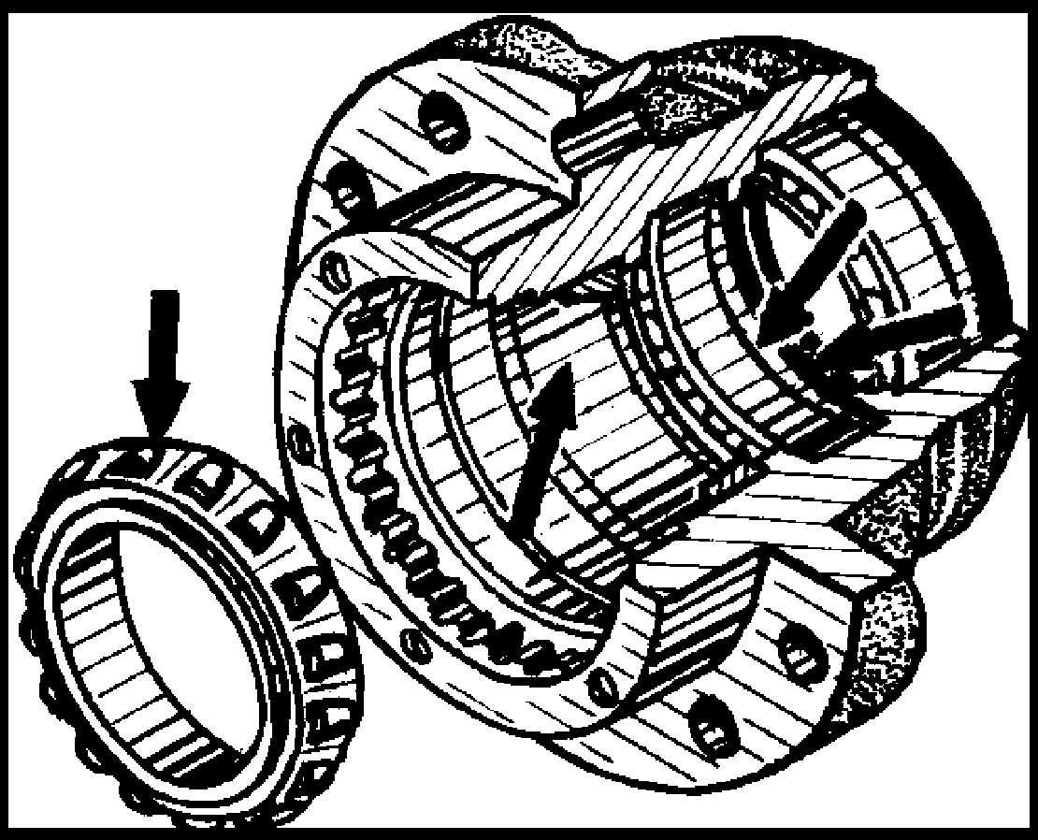 |  |  |  |  | 6 |  | Смазка Литол24 |  |  | Смазка Лита
- | Передний подшипник первичного вала коробки передач |  |  |  |  | 1 |  | См. инструкцию по эксплуатации двигателей ЯМЗ
- | Клеммы и штекеры включателя «массы» |  |  |  |  | 4 |  | Смазка Литол24 |  |  | Солидол Ж и  солидол С
- | Муфта выключения сцепления |  |  |  |  | 1 |  | См. инструкцию по эксплуатации двигателей ЯМЗ
- | Подшипник вала вилки выключения сцепления |  |  |  |  | 2
1 | Пальцы передних рессор  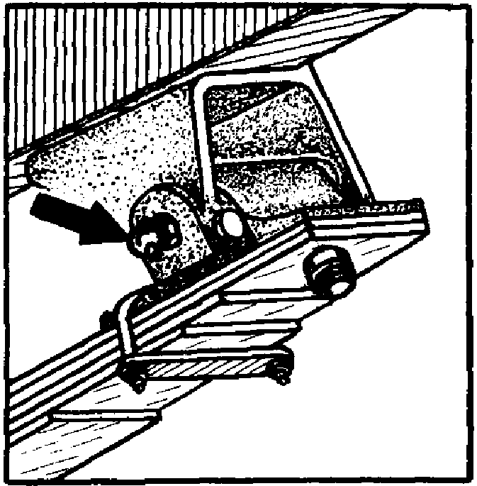 |  |  |  |  | 2 |  | Смазка Литол24 |  |  | Солидол Ж и пресссолидол Ж, солидол C и пресссолидол C
6 |  |  | 7 |  | 8 |  |  | 9 | 10 |  |  |  | 11
См. инструкцию по эксплуатации двигателей ЯМЗ |  |  | 0,02 |  | 0,02 |  |  | См. инструкцию по эксплуатации двигателей ЯМЗ
Retinax A, Alvania R3, Alvania RA, Mobilux 3, Beacon 3, Energrease L2 |  |  | 1,0 |  | 6,0 |  |  | При каждом втором ТО2 |  |  |  |  | Сменить смазку. Нанести смазку на рабочую поверхность манжеты и заложить в пространство между подшипником и манжетой, предварительно удалив старую смазку. Промыть наружный подшипник.  Нанести смазку на подшипник до полного заполнения пространства между роликами, заложить смазку в ступицу между подшипниками
См. инструкцию по эксплуатации двигателей ЯМЗ |  |  | 0,0025 |  | 0,025 |  |  | См. инструкцию по эксплуатации двигателей ЯМЗ
Retinax A, Alvania R3, Alvania RA, Mobilux 3, Beacon 3, Energrease L2 |  |  | 0,0005 |  | 0,002 |  |  | СО (один раз в год осенью) |  |  |  |  | Нанести смазку тонким слоем на штекеры до соединения, на клеммы после соединения, предварительно прочистив
См. инструкцию по эксплуатации двигателей ЯМЗ |  |  | 0,04 |  | 0,04 |  |  | См. инструкцию по эксплуатации двигателей ЯМЗ
 |  |  | 0,005 |  | 0,01
Retinax A, Alvania R3, Alvania RA, Mobilux 3, Beacon 3, Energrease L2 |  |  | 0,075 |  | 0,15 |  |  | ТО1 |  |  |  |  | Смазать через масленку до выдавливания свежей смазки из зазоров
1 | 2 |  |  |  |  | 3 |  | 4 |  |  | 5
21 | Подшипники вала рулевого управления  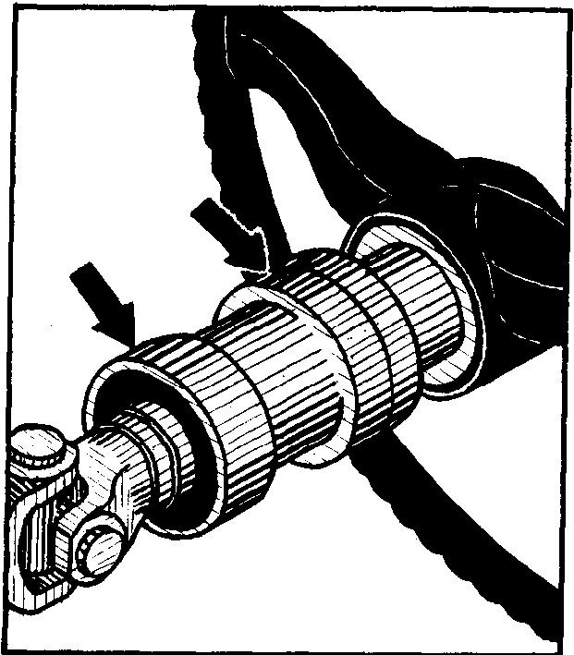 |  |  |  |  | 1 |  | Смазка Литол24 |  |  | Солидол Ж и пресссолидол Ж, солидол C и пресссолидол C
25 | Шарниры рулевых тяг и усилительного механизма  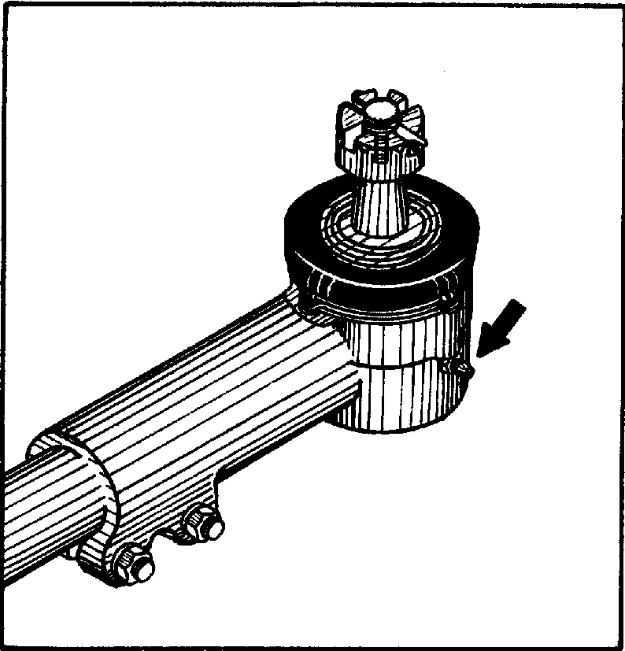 |  |  |  |  | 6
8 | Шариниры реактивных штанг  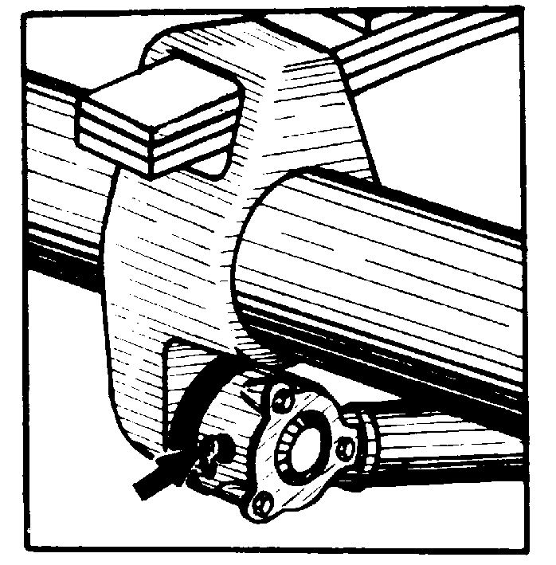 |  |  |  |  | 12
- | Шарниры привода управления подачей топлива |  |  |  |  | 6
12 | Втулки буксирного прибора  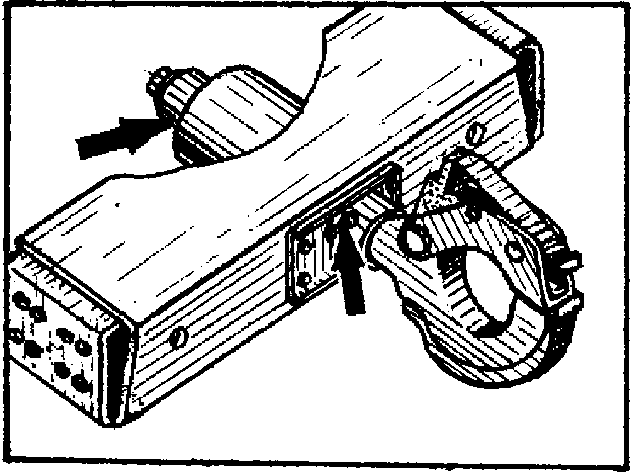 |  |  |  |  | 2
- | Верхние под-шипники шкворней |  |  |  |  | 2
6 |  |  | 7 |  | 8 |  |  | 9 | 10 |  |  |  | 11
Retinax A, Alvania R3, Alvania RA, Mobilux 3, Beacon 3, Energrease L2 |  |  | 0,030 |  | 0,030 |  |  | - |  |  |  |  | Смазать при разборке
 |  |  | 0,037 |  | 0,22 |  |  | При каждом втором ТО2 |  |  |  |  | Смазать через масленки.  Закачивать смазку до начала деформации защитной муфты наконечников
 |  |  | 0,06 |  | 0,72 |  |  | ТО2 |  |  |  |  | Смазать через масленки до выдавливания свежей смазки из зазора между головкой и уплотнительным кольцом или до начала деформации уплотнительного кольца
 |  |  | 0,0033 |  | 0,020 |  |  | CO (один раз в год) |  |  |  |  | Смазать рабочие поверхности при разборке
 |  |  | 0,025 |  | 0,05 |  |  | ТО1 |  |  |  |  | Смазать через масленки до выдав-ливания свежей смазки при работе с прицепом
 |  |  | 0,100 |  | 0,20 |  |  | ТО2 |  |  |  |  | Смазать через масленку
1 | 2 |  |  |  |  | 3 |  | 4 |  |  | 5
16 | Шлицевые соединения карданных валов:  - привода среднего моста и проме-жуточного вала  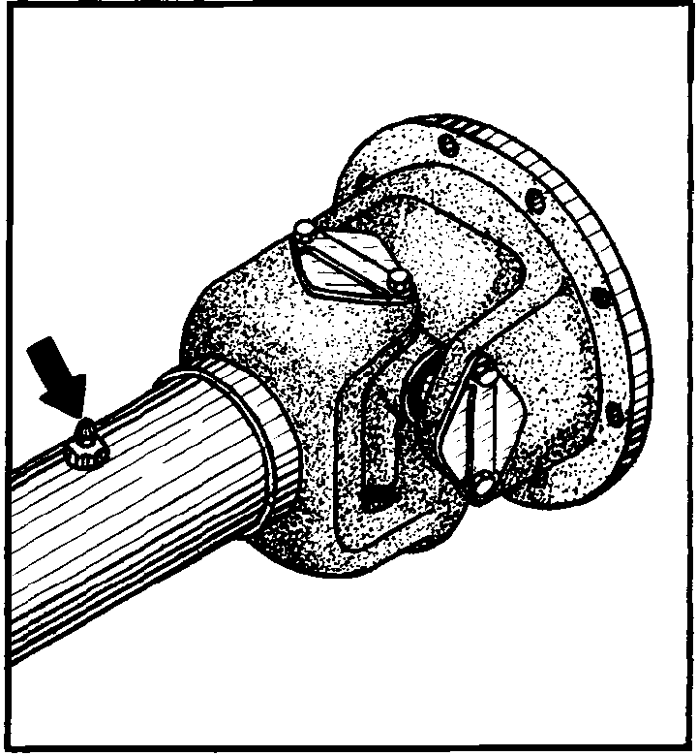 |  |  |  |  | 2 |  | Смазка Литол24 |  |  | Солидол Ж и пресссолидол Ж,  солидол C и пресссолидол C
16 | - привода переднего и заднего мостов  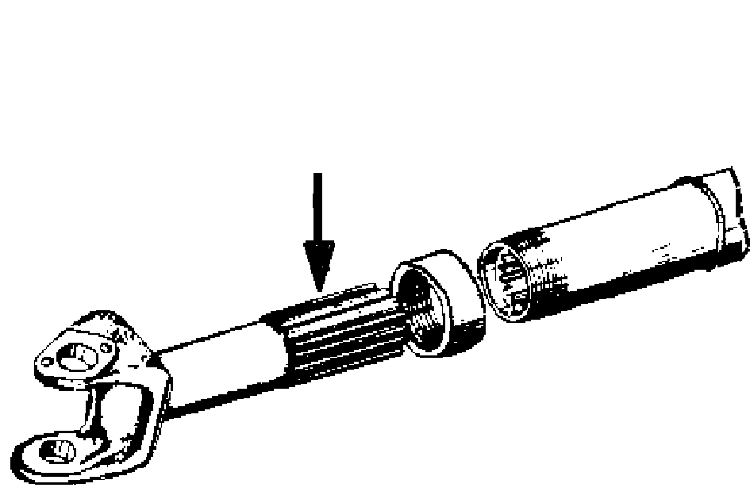 |  |  |  |  | 2
16 | - рулевого уп-равления |  |  |  |  | 1
9 | Шарниры гидравлического цилиндра  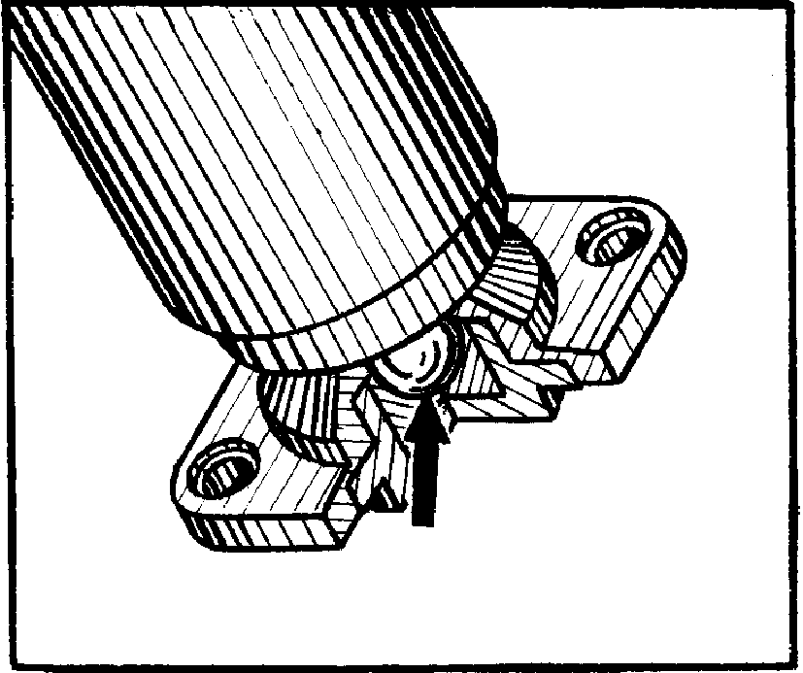 |  |  |  |  | 2
7 | Пальцы опор гидравлических цилиндров закрывания бортов  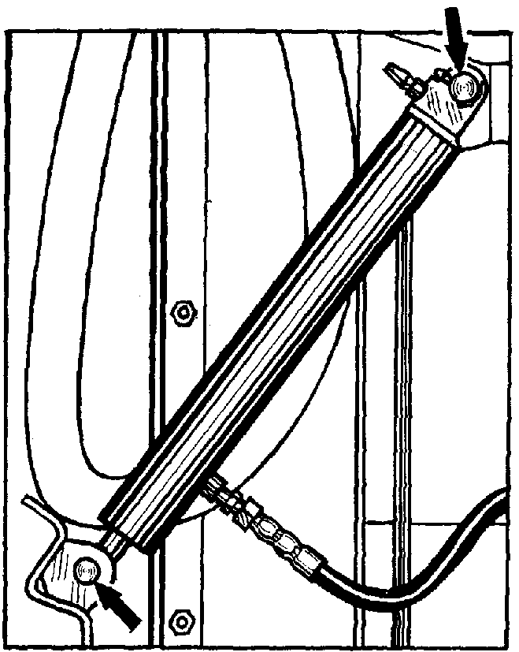 |  |  |  |  | 8

6 | 7 | 8 | 9 | 10 | 11
Retinax A, Alvania R3, Alvania RA, Mobilux 3, Beacon 3, Energrease L2 | 0,020 | 0,04 | ТО2 |  | Смазать через масленки до выдавливания свежей смазки
 | 0,180 | 0,36 | При каждом втором ТО2 |  | Сменить смазку
 | 0,010 | 0,010 | ТО2 |  | Смазать через масленку
 | 0,025 | 0,05 | - |  | Смазать при разборке
 | 0,005 | 0,04 | - |  | Смазать при разборке

 | 2 |  |  | 3 | 4 |  | 5
- | Клеммы:  - датчика неисправности рабочей тормозной системы |  |  | 2 | Смазка ВНИИ НП510 (только на заводе) |  | Смазка Литол24
- | - датчика сигнализатора минимального давления в пневмосистеме |  |  | 3
- | - выключателя сигнала торможения |  |  | 2
- | Клеммы и крепежные шпильки:  - заднего фонаря |  |  | 6
- | - фонаря освещения номерного знака |  |  | 3
15 | листы рессор  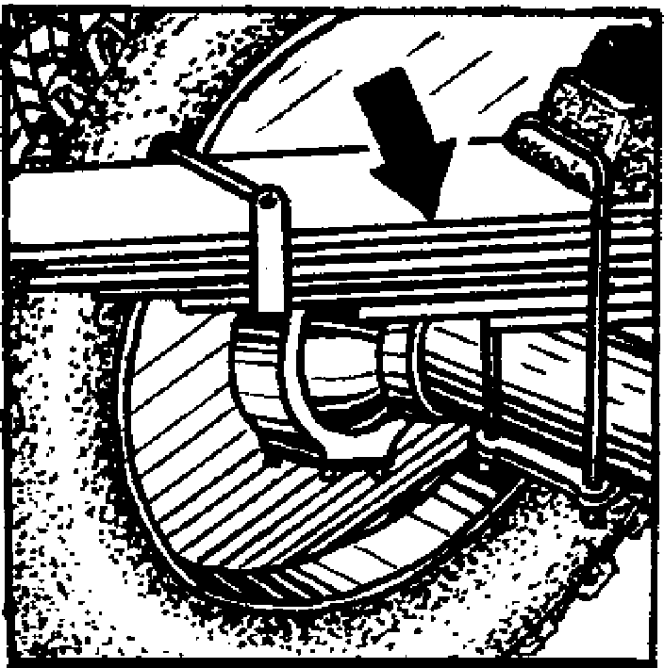 |  |  | 4 | Смазка графитная УСсА |  | Солидол Ж, солидол С или смазка Литол24
22 | Вал промежуточного кронштейна привода тормозного крана  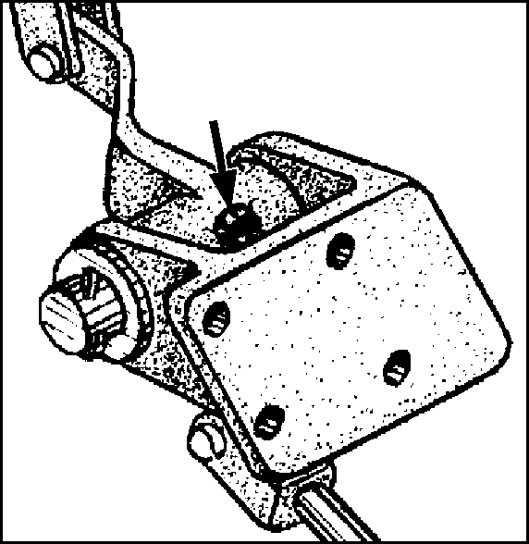 |  |  | 1
23 | Вал педалей тормоза и сцепления  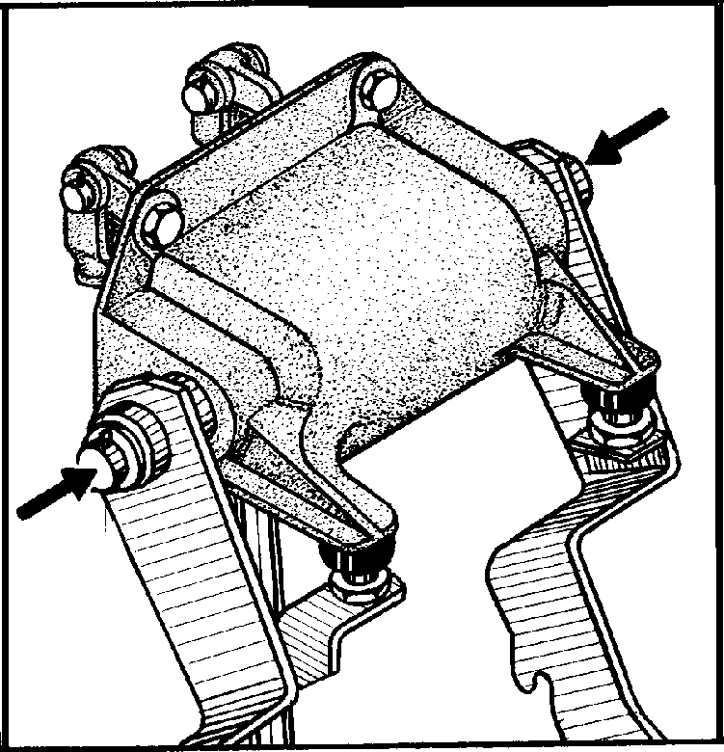 |  |  | 1
6 |  | 7 | 8 |  | 9 | 10 |  | 11
Retinax A, Alvania R3, Alvania RA, Mobilux 3, Beacon 3, Energrease L2 |  |  | 0,008 |  |  | СО  (один раз в год, осенью) |  | Смазать тонким слоем после присоединения клемм, предварительно прочистив
 |  |  |  |  |  |  |  | Смазать тонким слоем до присоединения штекеров, предварительно прочистив
 |  |  |  |  |  |  |  | Смазать тонким слоем до присоединения наконечников, предварительно прочистив
 |  |  |  |  |  |  |  | Смазать тонким слоем штекеры заднего фонаря, фонаря освещения номерного знака до присоединения, крепежные шпильки вместе с гайками после крепления, предварительно прочистив
Shell Barbatia 2,  Mobilgrease Graphited 3,  Castrol Spheerol LG2 |  | 0,325 | 1,300 |  | - | - |  | Смазать после разборки рессоры вогнутую поверхность листов, предварительно очистив от коррозии
 |  | 0,03 | 0,03 |  | При каждом третьем ТО2 |  |  | Смазать через масленку до появления свежей смазки
 |  | 0,015 | 0,015 |  | - | - |  | Смазать при разборке втулки и валы
1 | 2 |  |  | 3 | 4 |  | 5
- | Резьба стремянок передних и задних рессор |  |  | 16 | Смазка графитная УСсА |  | -
14 | Оси колодок рабочих тормозов  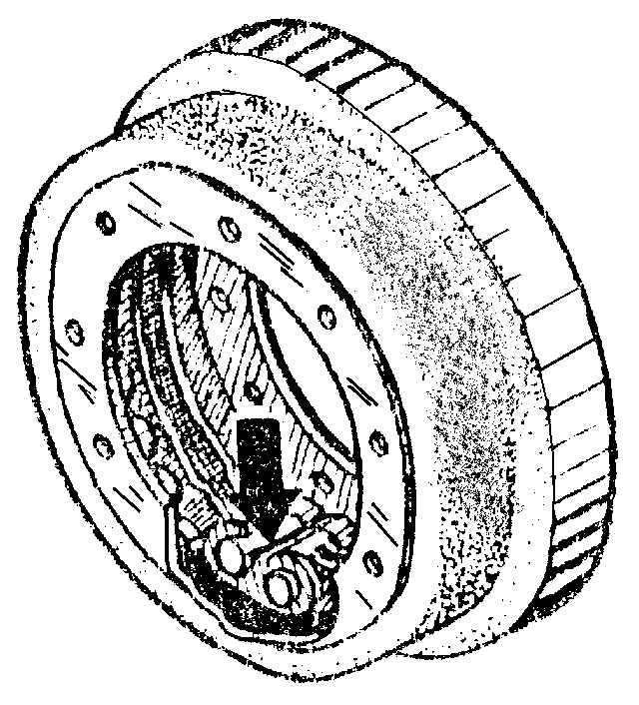 |  |  | 12 |  |  | Солидол Ж, солидол С или смазка Литол24
- | Ось двуплечевого рычага привода стояночного тормоза на раздаточной коробке |  |  | 1
- | Оси штанг, опоры колодок и шарниры рычагов стояночного тормоза |  |  | 4
- | Ось рычага привода стояночного тормоза в кабине  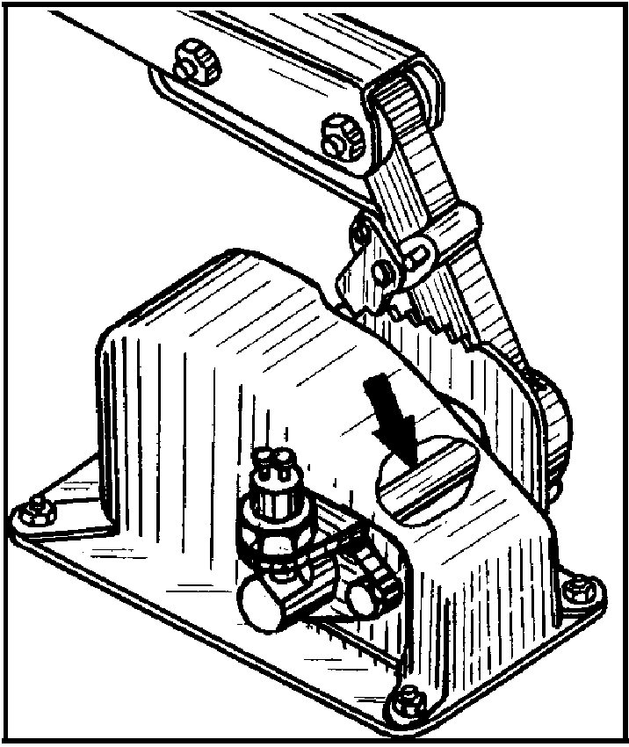 |  |  | 2
- | Оси промежуточных рычагов привода стояночного тормоза на поперечине  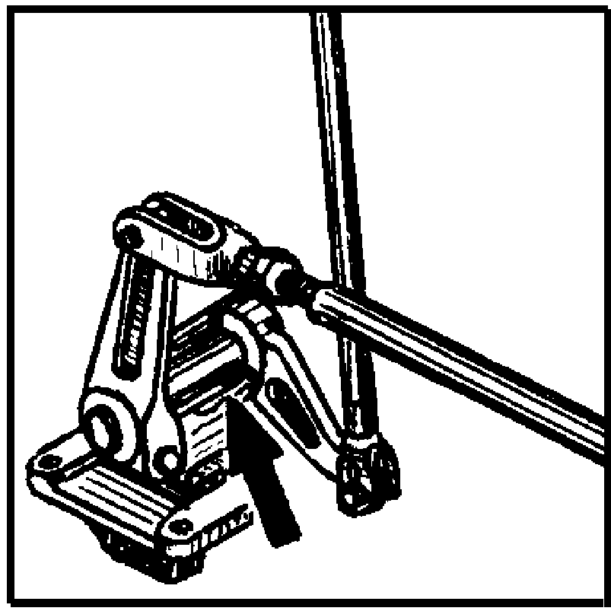 |  |  | 2
18 | Гидравлическая система тормозов  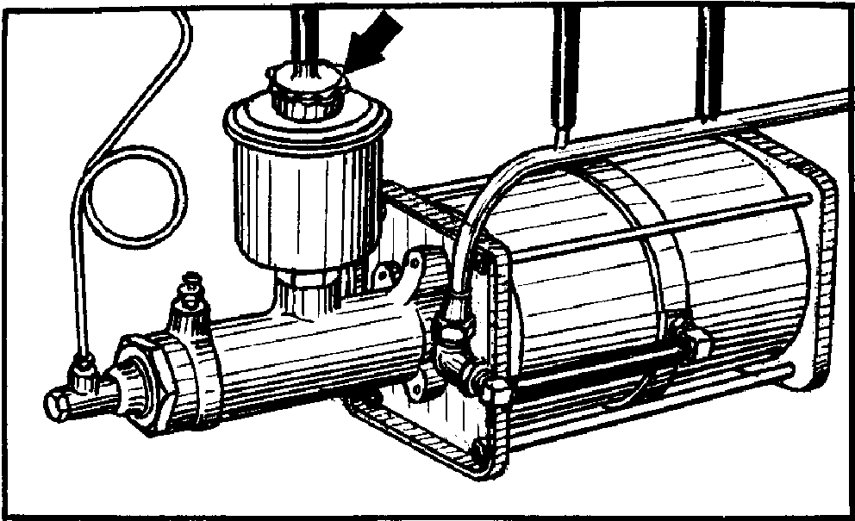 |  |  | 2 | Тормозная жидкость «Томь»  При температуре ниже минус 40 ^{о}C разбавить этиловым спиртом в количестве 1820% (по весу^{*3)} |  | Тормозная жидкость «Нева», «Роса», ГТЖ22М  При температуре ниже минус 40 ^{о}C разбавить этиловым спиртом в количестве 1820% (по весу^{*3)}
6 |  | 7 | 8 |  | 9 | 10 |  | 11
 |  | 0,004 | 0,064 |  |  |  |  | Смазать при разборке, предварительно очистив от коррозии и грязи
Shell Barbatia 2,  Mobilgrease Graphited 3,  Castrol Spheerol LG2 |  | 0,005 | 0,060 |  | При каждом втором ТО2 |  |  | Смазать втулки колодок и оси
 |  | 0,005 | 0,005 |  | - | - |  | Смазать при разборке, предва-рительно очистив
 |  | 0,005 | 0,02 |  | - |  |  | Смазать при разборке, предва-рительно очистив
 |  | 0,0075 | 0,015 |  | - | - |  | Смазать после разборки (втулки и оси)
 |  | 0,0075 | 0,015 |  | - | - |  | Смазать после разборки (втулки и оси)
Shell Donax B, Mobil Hydraulic Brake Fluid, Gastrol Girling Pentosin Super Fluid I 1703R |  | 0,850 | 1,700 |  | ЕО |  |  | Проверить уровень жидкости и при необходимости долить в бачки на 1520 мм ниже верхней кромки заливной горловины
 |  | 0,850 |  |  | При каждом  четвертом ТО2, но не реже одного раза в два года |  |  | Сменить жидкость
1 | 2 |  |  | 3 | 4 |  | 5
- | Гидропривод сцепления |  |  | 1 | Тормозная жидкость «Томь»  При температуре ниже минус 40 ^{о}C разбавить этиловым спиртом в количестве 1820% по весу^{*3} |  | Тормозная жидкость «Нева», ГТЖ22М, Роса  При температуре ниже минус 40 ^{о}C разбавить этиловым спиртом в количестве 1820% по весу^{*3}
- | Главные цилиндры рабочих тормозов |  |  | 2 | Тормозная жидкость «Томь» |  | Тормозная жидкость «Нева», ГТЖ22М, Роса
- | Колесные цилиндры рабочих тормозов |  |  | 6
- |  |  |  | 6 | Смазка ДТ1 (только на заводе)
3 | Телескопические амортизаторы  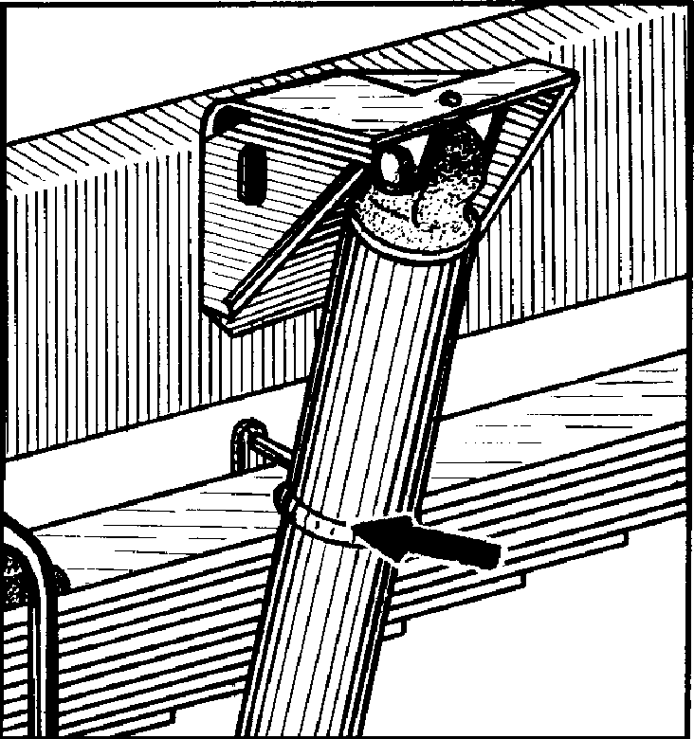 |  |  | 2 | Амортизаторная жидкость АЖ12Т |  | Масло веретенное АУ
- | Система охлаждения с подогревателем ЯМЗ 236НЕ2 |  |  | 1 | См. инструкцию по эксплуатации двигателей ЯМЗ

^{*1} В графах 7,8 масла и рабочие жидкости даны в литрах, пластичные смазки в килограммах.
^{*2} Норма заправки масел и рабочих жидкостей в графе 7 указана номинальная, в связи с чем, после заправки уровень масла (жидкости) следует проверить и в случае необходимости, довести до нормы в соответствии с требованиями раздела «Техническое обслуживание».
^{*3} Разбавленную тормозную жидкость сменить на свежую (неразбавленную) при весеннем СО.

6 | 7 | 8 | 9 | 10 | 11
Shell Barbatia 2,  Mobilgrease Graphited 3,  Castrol Spheerol LG2 | 0,5 | 0,5 | СО (один раз в два года) |  | -
 | 0,150 | 0,30 | При каждом  четвертом ТО2 |  | Промыть рабочие поверхности деталей главных и колесных цилиндров тормозной жидкостью
 | 0,05 | 0,30 | При каждом втором ТО2
 | 0,02 | 0,12 | - | - | Смазать рабочие поверхности деталей при сборке
 | 0,850 | 1,700 | - | - | Сменить жидкость после разборки и при ремонте, промыв детали амортизатора в керосине и просушив их. Менять жидкость не реже одного раза в пять лет
 | 34,0 | 34,0 | См. инструкцию по эксплуатации двигателей ЯМЗ |  | Проверить уровень охлаждающей жидкости и при необходимости довести его до нормы: 1525 мм выше торцев охлаждающих трубок радиатора при до плюс 40 ºC

